温馨提示：
此题库为Word版，请按住Ctrl,滑动鼠标滚轴，调节合适的观
看比例，关闭Word文档返回原板块。
考点6 细胞的增殖、分化、衰老、癌变和凋亡
一、选择题
1.(2011·北京高考)下列生命过程中，没有发生细胞分化的是( )
A.断尾壁虎长出新尾巴
B.砍伐后的树桩长出新枝条
C.蝌蚪尾巴消失的过程
D.胚胎发育中出现造血干细胞
【解析】选C。A项，断尾壁虎长出的新尾巴为器官，是由不断分裂的细胞群经过分裂、分化逐渐形成的；B项，砍伐后的树桩上长出的新枝条是由茎、叶等器官构成的，所以要由不断分裂的细胞群经过分裂分化逐渐形成；C项，蝌蚪尾巴的消失，是细胞程序性死亡的过程——细胞凋亡，不发生细胞分化；D项，造血干细胞属于专能干细胞，是由胚胎发育过程中细胞分化得来的。
2.(2011·安徽高考)干细胞移植现已成为治疗糖尿病的一种临床新技术。自体骨髓干细胞植入胰腺组织后可分化为胰岛样细胞，以替代损伤的胰岛B细胞，达到治疗糖尿病的目的。下列叙述正确的是( )
A.骨髓干细胞与胰岛样细胞的基因组成不同，基因表达产物不同
B.骨髓干细胞与胰岛样细胞的基因组成相同，基因表达存在差异
C.胰腺组织微环境造成骨髓干细胞基因丢失，分化成为胰岛样细胞
D.胰腺组织微环境对骨髓干细胞分化无影响，分化是由基因决定的
【解析】选B。骨髓干细胞与胰岛样细胞的基因组成相同，但二者的基因表达存在差异，因此A项错误，B项正确；胰腺组织微环境对骨髓干细胞分化有影响，使其分化为胰岛样细胞，但骨髓干细胞分化时其基因并未丢失，因此C项和D项都错误。
3.(2011·江苏高考)关于人体细胞分化、衰老、凋亡和癌变的叙述，正确的是
( )
A.细胞分化导致基因选择性表达，细胞种类增多
B.细胞衰老表现为酶活性降低，细胞核体积减小
C.细胞凋亡受基因控制，不利于个体生长发育
D.细胞癌变导致细胞黏着性降低，易分散转移
【解析】选D。A项，基因的选择性表达导致细胞的分化，细胞种类增多；B项，细胞衰老表现为细胞内酶活性降低，细胞核体积增大；C项，细胞凋亡受基因控制，对机体有利；D项，癌细胞由于细胞膜上的糖蛋白等物质减少，使得细胞彼此之间的黏着性显著降低，癌细胞容易分散和转移。
4.(2011·江苏高考)如图为基因型AABb的某动物进行细胞分裂的示意图。相关判断错误的是( )
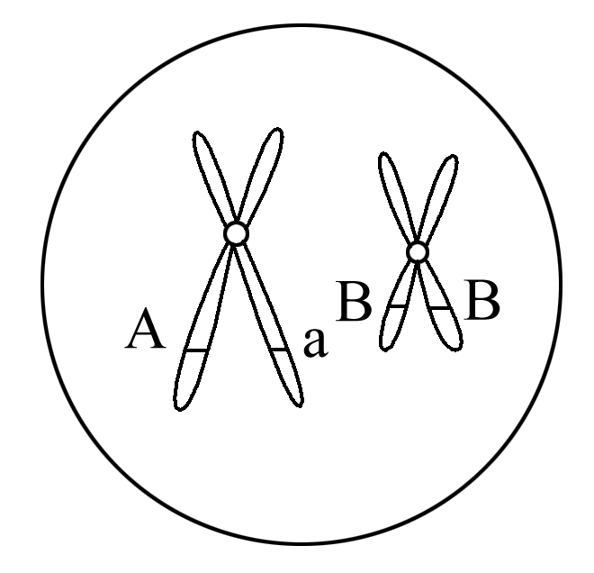
A.此细胞为次级精母细胞或次级卵母细胞
B.此细胞中基因a是由基因A经突变产生的
C.此细胞可能形成两种精子或一种卵细胞
D.此动物体细胞内最多含有四个染色体组
【解析】选A。A项，此细胞可能为次级精母细胞或次级卵母细胞或第一极体。B项，出现a基因，是由于A基因突变产生的。C项，如果是次级精母细胞，可能形成两种精子；如果是次级卵母细胞只能形成一种卵细胞。D项，此动物是二倍体生物，体细胞处于有丝分裂后期时含有四个染色体组。
5．(2011·山东高考)下列发生了细胞分化且能体现体细胞全能性的生物学过程是( )
A．玉米种子萌发长成新植株
B．小鼠骨髓造血干细胞形成各种血细胞
C．小麦花粉经离体培养发育成单倍体植株
D．胡萝卜根韧皮部细胞经组织培养发育成新植株
【解析】选D。A项，玉米种子萌发长成新植株是植物器官的自然生长发育现象，无法体现体细胞全能性。B项，小鼠骨髓造血干细胞形成各种血细胞，是细胞分化的结果，形成的是新类型的细胞，不是个体，无法体现细胞全能性。C项，小麦花粉是生殖细胞，无法体现体细胞全能性。D项，胡萝卜根韧皮部细胞属于体细胞，也是高度分化的细胞，能再发育成植株，可以体现体细胞全能性。
6．(2011·山东高考)下列有关细胞癌变的叙述，正确的是( )
A．基因突变导致的各种细胞癌变均可遗传
B．石棉和黄曲霉毒素是不同类型的致癌因子
C．人体的免疫系统对癌变细胞具有清除作用
D．癌变细胞内酶活性降低导致细胞代谢减缓
【解析】选C。A项，基因突变属于可遗传变异，但如突变发生在体细胞内，是无法遗传的。B项，石棉和黄曲霉毒素都是化学致癌因子。C项，人体的免疫系统具有防卫功能，也可以监控并清除衰老、损伤及癌变的细胞。D项，癌变细胞内酶活性升高导致细胞代谢加快。
7.(2011·天津高考)下列叙述正确的是( )
A.胚胎发育过程中不存在细胞衰老或凋亡的现象
B.用小鼠不同器官和组织构建的cDNA文库相同
C.垂体功能受损的幼犬会出现抗寒能力减弱等现象
D.刺激支配肌肉的神经，引起该肌肉收缩的过程属于反射
【解析】选C。A项，细胞的衰老与凋亡发生在生物个体发育的任何时期，胚胎发育过程中也不例外；B项，cDNA文库只包含一种生物的部分基因，因此用小鼠不同器官和组织构建的cDNA文库可能不同；C项，垂体参与哺乳动物的体温调节，垂体功能受损，幼犬因促进代谢的激素等调节受到影响而出现抗寒能力减弱等现象；D项，反射是指在中枢神经系统的参与下，人和动物体对体内和外界环境的各种刺激所发生的规律性的反应，刺激支配肌肉的神经，引起该肌肉收缩没有中枢神经系统的参与，不属于反射。
二、非选择题
8.(2011·浙江高考)为了探究某物质(X)的作用，研究者提出了以下实验思路：
(1)实验分组：
甲组：培养液+Y细胞+³H-TdR(³H标记的胸腺嘧啶脱氧核苷)+生理盐水
乙组：培养液+Y细胞+³H-TdR+X(用生理盐水配制)
每组设置若干个重复样品。
(2)分别测定两组的CRD(细胞内的放射性强度)，求每组的平均值。
(3)将各样品在适宜条件下培养合适时间后，测定其CRD，求每组平均值并进行统计分析。
(提示与说明：答题时用X、CRD、³H-TdR表示相关名词；Y细胞是能增殖的高等动物体细胞)
请回答：
(1)实验目的：___________________________________________________。
(2)预测实验结果及结论：_________________________________________。
(3)实验中采用³H-TdR的原因：_____________________________________。
【解析】本题综合考查探究性实验。
(1)³H-TdR是合成DNA的原料，由题干知Y细胞是能增殖的高等动物体细胞，从两组实验可知，变量就是加不加X，所以实验的目的是探究X对Y细胞增殖(DNA合成)的影响。
(2)³H-TdR是合成DNA的原料，通过分析两组中CRD可以预测实验结果及结论有三种：①如果乙组CRD明显高于甲组，说明X对Y细胞增殖(DNA合成)有促进作用；②如果乙组CRD与甲组基本相同，说明X对Y细胞增殖(DNA合成)无影响；③如果乙组CRD明显低于甲组，说明X对Y细胞增殖(DNA合成)有抑制作用。
(3)³H-TdR是合成DNA的原料，Y细胞是能增殖的高等动物体细胞，所以增殖时进行DNA复制要利用³H-TdR，所以可以检测放射性来探究X对Y细胞增殖(DNA合成)的影响。
答案：(1)探究X对Y细胞增殖(DNA合成)的影响
(2)①如果乙组CRD明显高于甲组，说明X对Y细胞增殖(DNA合成)有促进作用；②如果乙组CRD与甲组基本相同，说明X对Y细胞增殖(DNA合成)无影响；③如果乙组CRD明显低于甲组，说明X对Y细胞增殖(DNA合成)有抑制作用
(3)³H-TdR是合成DNA的原料之一，可根据CRD变化来判断细胞增殖(DNA合成)的情况

关闭Word文档返回原板块。

